MANUAL TECNICO

Introducción: Este proyecto consiste en una página web interactiva para un cine, diseñada para ofrecer al usuario una experiencia completa y moderna. La página combina información de películas, próximos estrenos, snacks, inicio de sesión y selección de ciudad, todo integrados de manera dinámica y responsiva.
El objetivo principal es que el usuario pueda navegar, explorar y realizar acciones sin necesidad de recargar la página, haciendo que la experiencia sea rápida, fluida y agradable. Esto se logra combinando tres tecnologías principales: HTML, CSS y JavaScript.

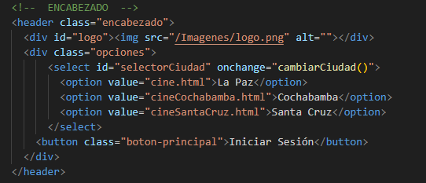

El encabezado contiene los elementos principales de navegación inicial:
- Logo: cargado como imagen desde /Imagenes/logo.png.
- Selector de ciudad: menú desplegable que ejecuta la función cambiarCiudad() al cambiar de opción.
Esta función normalmente redirige a una página distinta según la ciudad seleccionada.
- Botón "Iniciar Sesión": abre la ventana modal del login mediante JavaScript.
Esta sección está diseñada para mantenerse fija y accesible al usuario durante toda la interacción.
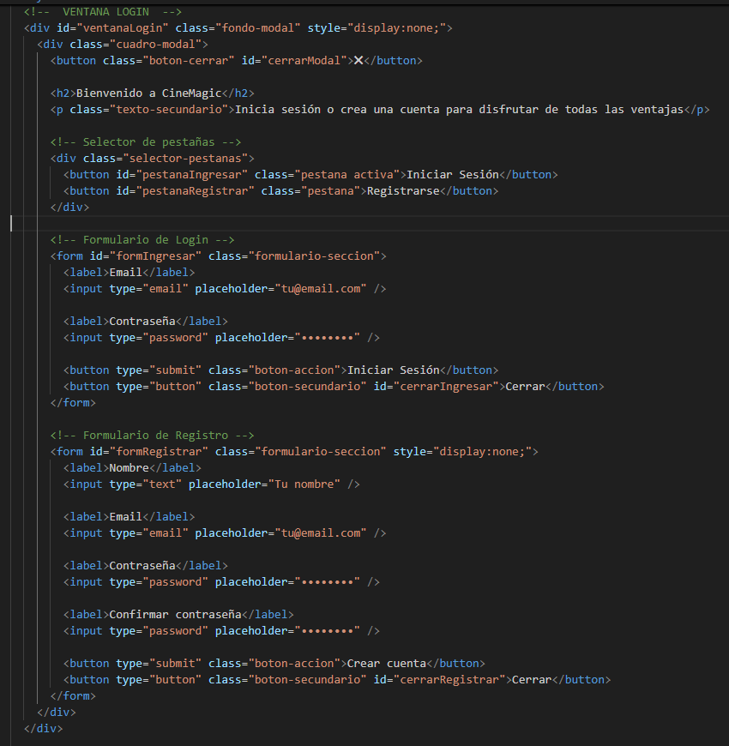
fondo-modal: actúa como capa oscura que bloquea el fondo.
display: none indica que la ventana está oculta hasta que un script la active.
La ventana posee dos pestañas:
- Inicio de sesión
- Registro de usuario
Los formularios están separados y se alternan mediante código JavaScript incluido en /JS/login.js.
- Funcionalidad principal
- Validación básica de campos (email y contraseña).
- Botones para cerrar la ventana sin recargar la página.
- Alternancia entre formularios cambiando la propiedad display.
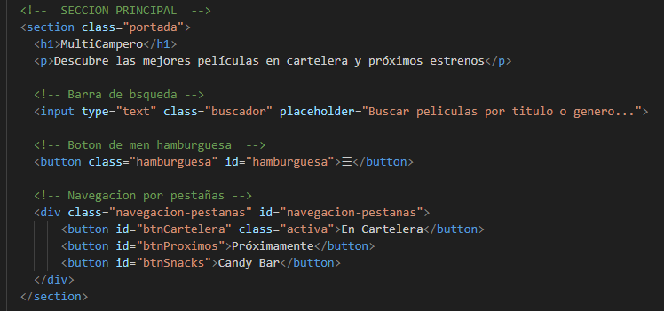
- Título del sitio: “MultiCampero”
- Buscador: input que permite filtrar películas por texto
- Menú hamburguesa: pensado para vista móvil
- Navegación de pestañas: botones que cambian entre Cartelera, Próximos Estrenos y Candy Bar
Cada botón se controla mediante JavaScript para mostrar/ocultar secciones según el ID de cada contenedor.
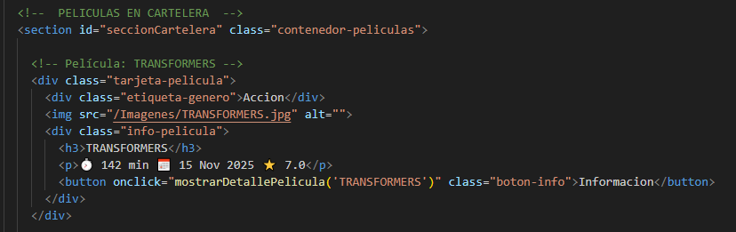
Dentro se encuentran tarjetas de películas, con:
- Imagen del afiche.
- Género.
- Título.
- Duración, fecha y puntuación.
- Botón “Información” que llama a mostrarDetallePelicula('TRANSFORMERS').
Cada tarjeta está diseñada para ser un componente reutilizable.
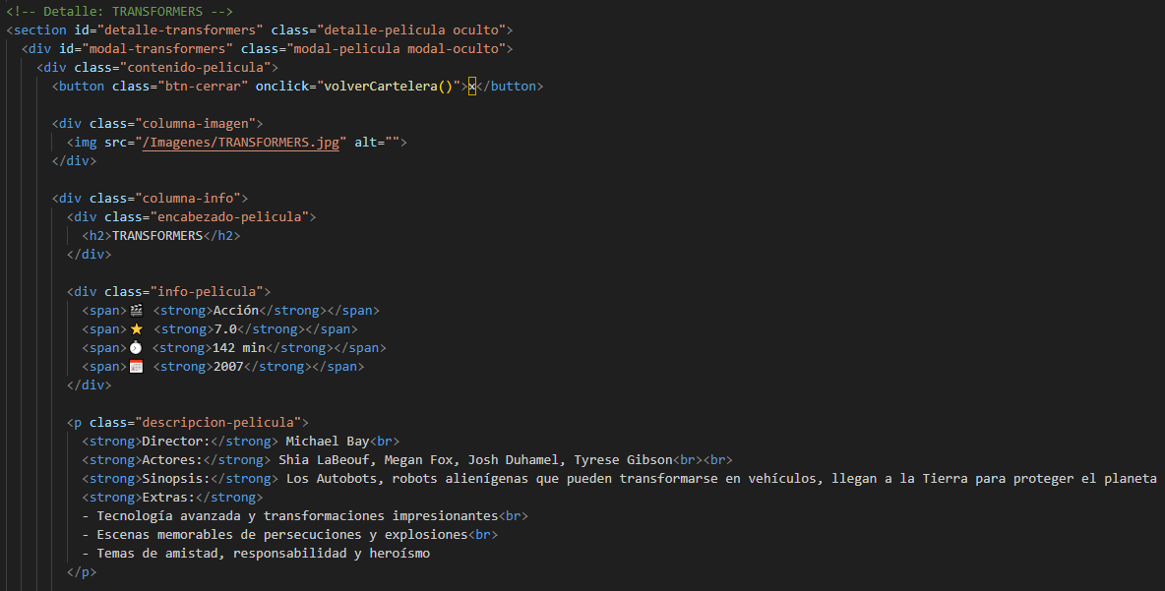
Es un modal independiente por película.
Se muestra solo cuando se selecciona una tarjeta.
Incluye:
- Imagen del póster.
- Datos técnicos (género, duración, año).
- Sinopsis y elenco.
- Reproductor de video <video> para el tráiler.
- Botón para abrir el formulario de compra.
- Formulario de compra con:
  - Cantidad de entradas
  - Fecha y horario
  - Datos del cliente
Cada formulario funciona como un módulo independiente.

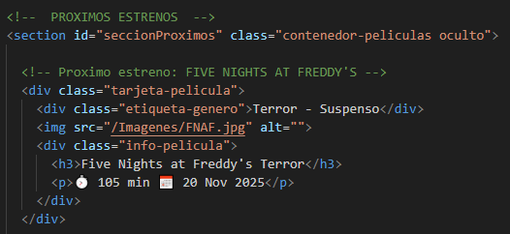
Esta sección se carga oculta y se activa mediante los botones de navegación.
Su estructura es igual a (Cartelera), pero sin botones de compra.
Las tarjetas muestran películas que aún no están disponibles.

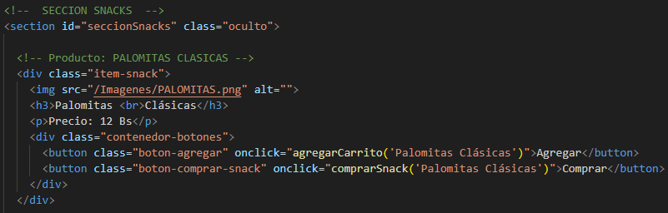
Cada snack incluye:
- Imagen del producto.
- Nombre y precio.
- Botones:
  - Agregar al carrito: ejecuta agregarCarrito().
  - Comprar: abre el formulario de pago.
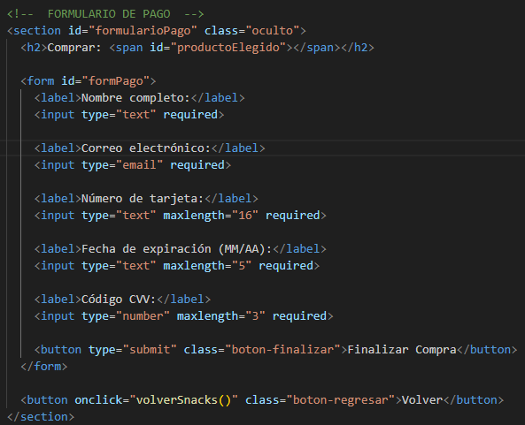

Funcionamiento técnico
Este formulario recoge datos sensibles de compra:
- Nombre
- Email
- Número de tarjeta
- Fecha de expiración
- CVV
Se usa en conjunto con funciones JavaScript que muestran el nombre del producto seleccionado y validan la información antes de finalizar la compra.

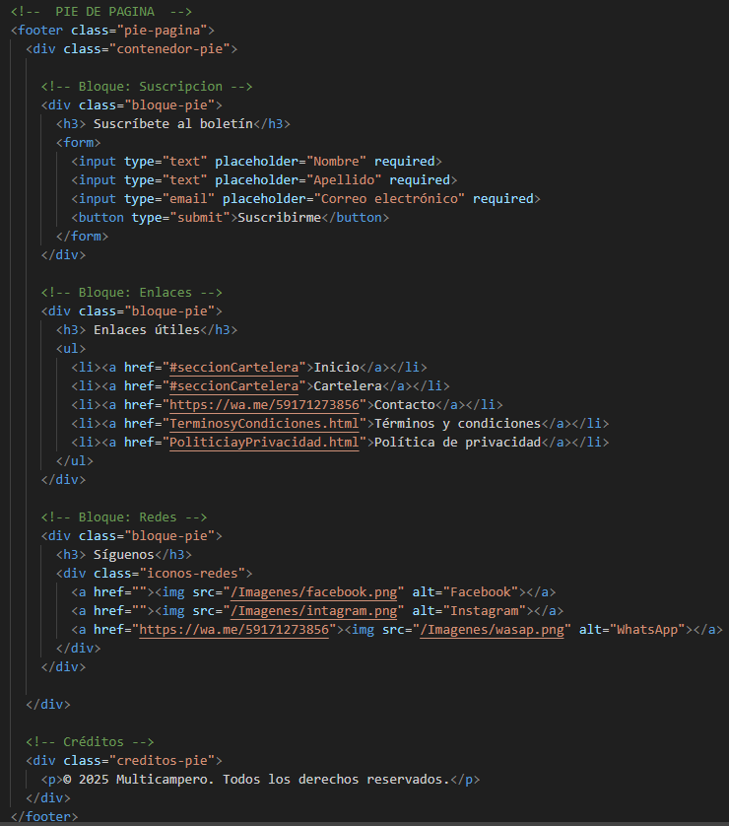
Dividido en tres bloques:
- Suscripción al boletín: Campos básicos (nombre, apellido, correo).
- Enlaces útiles: navegación interna y documentos legales.
- Redes sociales: enlaces a imágenes que actúan como íconos interactivos.
Al final, se agrega una sección de créditos con derechos reservados.
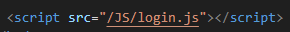
Este archivo es el encargado de:
- Abrir/cerrar la ventana de login.
- Cambiar entre pestañas de ingreso/registro.
- Mostrar/ocultar secciones del sitio.
- Gestión básica de eventos y formularios.
CSS
ADICION DE DISEÑO

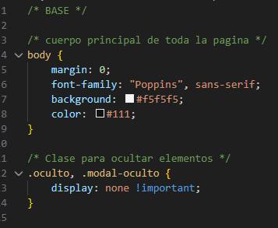
La parte superior de la página (.encabezado) es sticky, lo que significa que siempre se mantiene visible aunque el usuario haga scroll. Esto es útil para mantener accesibles los botones de navegación y la identidad visual del sitio.
- Dentro del encabezado, el logo está centrado vertical y horizontalmente, mientras que a la derecha se colocan botones y opciones de navegación, organizados con flex. Esto permite que los elementos se distribuyan automáticamente y mantengan proporciones equilibradas.
- Los botones principales (.boton-principal) tienen un diseño consistente: fondo oscuro, texto blanco y esquinas redondeadas, lo que los hace destacarse y fáciles de identificar.
- Para dispositivos móviles, aparece el botón hamburguesa, que permite abrir un menú lateral flotante. Esto mantiene el encabezado limpio en pantallas pequeñas y facilita la navegación.
Descripción: en escritorio, ves el encabezado completo; en tablet y móvil, el menú se simplifica para no saturar la pantalla.
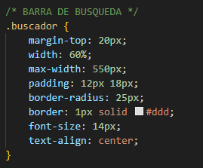

Portada y barra de búsqueda
La portada (.portada) es la primera sección visible. Tiene un fondo con imagen y gradiente, centrando el texto principal (h1) y un subtítulo (p). Esto crea un efecto visual atractivo, donde el título resalta sobre la imagen sin perder legibilidad.
- La barra de búsqueda (.buscador) está centrada y tiene forma de píldora, lo que indica interactividad y es fácil de usar. Su tamaño se ajusta automáticamente según el dispositivo, asegurando que sea accesible en móviles y tablets.
Descripción: el usuario llega y ve claramente el título, subtítulo y barra de búsqueda, listos para interactuar. La portada funciona como “bienvenida visual” y guía de navegación.

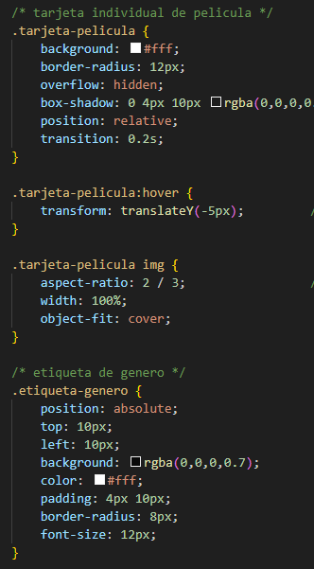
Pestañas y tarjetas de contenido
Para mostrar películas o snacks, se usa un sistema de pestañas (.navegacion-pestanas) y un grid de tarjetas (.contenedor-peliculas / .item-snack).
- Cada tarjeta tiene tarjeta blanca con sombra, bordes redondeados y un efecto hover que la eleva ligeramente, lo que da sensación de interactividad y profundidad.
- Las tarjetas de películas incluyen una imagen con relación de aspecto uniforme, una etiqueta de género semi-transparente y botones de información para abrir un modal.
- Las tarjetas de snacks incluyen imagen, nombre, descripción y botones para agregar o comprar, con colores distintivos según la acción (verde para agregar, azul para comprar).

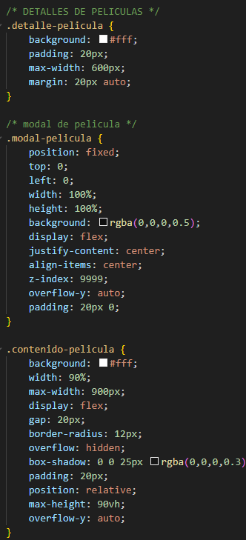

Modales de detalle y formularios
Cuando se necesita más información, se abren modales:
- .modal-pelicula y .contenido-pelicula centran la información, oscurecen el fondo y permiten desplazamiento vertical si el contenido es largo.
- Dentro del modal, la imagen y la información están organizadas en columnas, dando equilibrio visual.
- Los botones (.btn-comprar, .btn-volver) son grandes y fáciles de tocar, con colores que guían la acción del usuario.
- Los formularios de compra o autenticación siguen la misma lógica: inputs y selects grandes, claros, con bordes redondeados y suficiente espacio interno (padding) para que sean cómodos de usar.

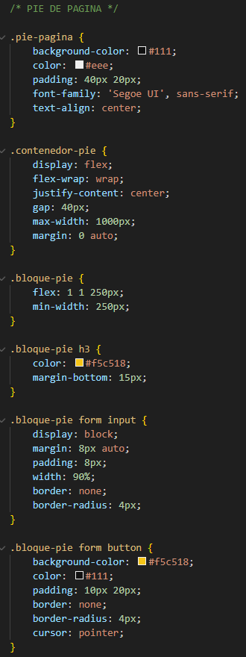

Footer o Pie de Pagina
El pie de página combina información, links y formularios de contacto, organizado en bloques con flexbox. Tiene un fondo oscuro para diferenciarse del contenido principal y texto claro para buena legibilidad.
- Los iconos de redes y formularios de suscripción están alineados y escalables según el dispositivo.
- En móviles, los bloques se apilan verticalmente, asegurando que todo siga siendo legible y fácil de interactuar.
Descripción: es un cierre visual del sitio, donde el usuario puede acceder a enlaces importantes o realizar acciones adicionales, como suscribirse o seguir redes sociales.

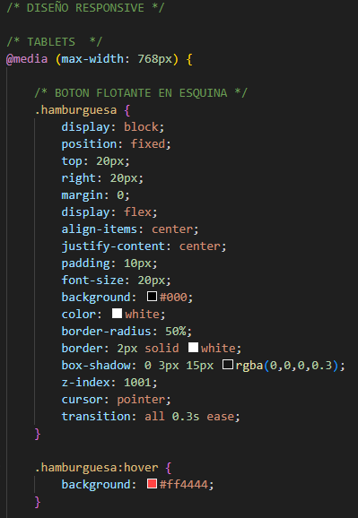

Responsividad
El CSS incluye media queries para adaptar la interfaz a distintos tamaños de pantalla:
- Tablets (max-width: 768px): la barra de navegación se convierte en menú flotante; grids de películas y snacks se ajustan a 2 columnas; encabezado y opciones se reorganizan en columna.
- Móviles (max-width: 480px): grids a 1 columna, texto más pequeño, botones y modales más compactos.
- Móviles muy pequeños (max-width: 360px): ajustes finales para títulos, badges, botones y paddings, asegurando que la información siga legible.
JS
FUNCION DE PÁGINA

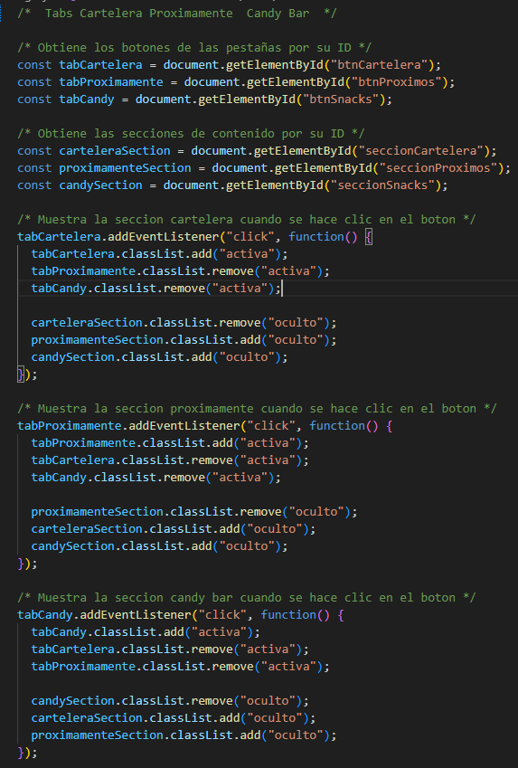

Gestión de pestañas: Cartelera, Próximamente y Candy Bar
- Cada pestaña (btnCartelera, btnProximos, btnSnacks) está conectada a su sección correspondiente (seccionCartelera, seccionProximos, seccionSnacks).
- Cuando el usuario hace clic en un botón, el script activa esa pestaña y desactiva las demás, mostrando únicamente la sección seleccionada.
- Se usan clases como .activa y .oculto para marcar visualmente la pestaña activa y ocultar contenido no deseado.
Descripción: esto permite que el usuario explore el contenido sin recargar la página, cambiando de Cartelera a Próximamente o a Candy Bar de manera fluida.
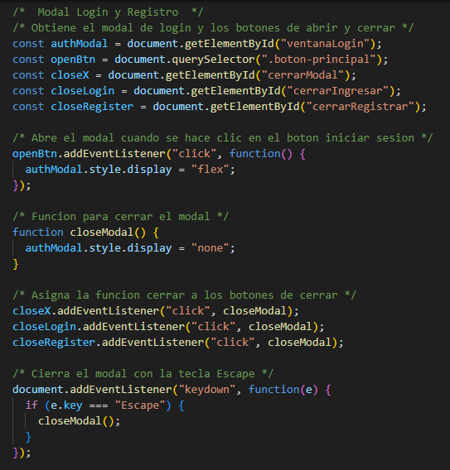

Modal de Login y Registro
- El modal (ventanaLogin) se abre al hacer clic en el botón principal de iniciar sesión.
- Se puede cerrar de varias formas: con la X, botones de cerrar, o la tecla Escape.
- Dentro del modal, se pueden alternar formularios de login y registro usando pestañas (pestanaIngresar y pestanaRegistrar), mostrando solo un formulario a la vez.

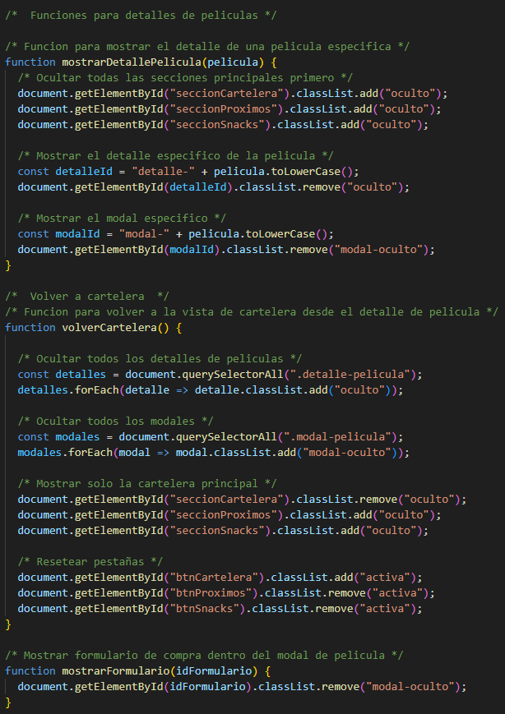

Detalles de películas
- La función mostrarDetallePelicula(pelicula) permite abrir un modal con información específica de cada película.
- Primero oculta todas las secciones principales y luego muestra la sección de detalle y el modal correspondiente.
- La función volverCartelera() reinicia la vista, mostrando solo la cartelera y ocultando todos los modales y detalles.

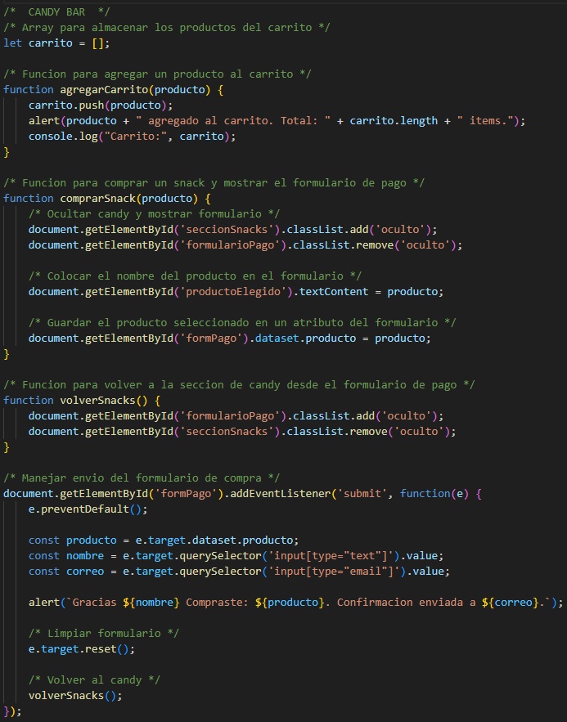
Candy Bar: carrito y compras
- Hay un array carrito que almacena los productos agregados.
- agregarCarrito(producto) añade un producto y muestra un alert con la cantidad de items.
- comprarSnack(producto) abre el formulario de pago y coloca automáticamente el nombre del producto.
- El formulario de pago (formPago) maneja la compra, captura nombre y correo, muestra un mensaje de confirmación y luego vuelve a la sección de Candy Bar.
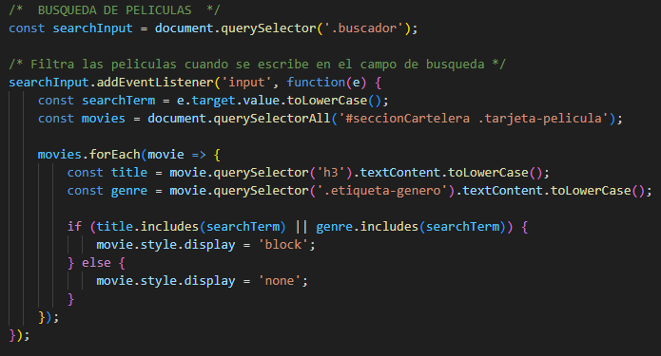
Búsqueda de películas
- El campo de búsqueda (.buscador) filtra en tiempo real las películas por título o género.
- Cada vez que el usuario escribe, el script recorre todas las tarjetas de películas y oculta las que no coinciden con el término buscado.

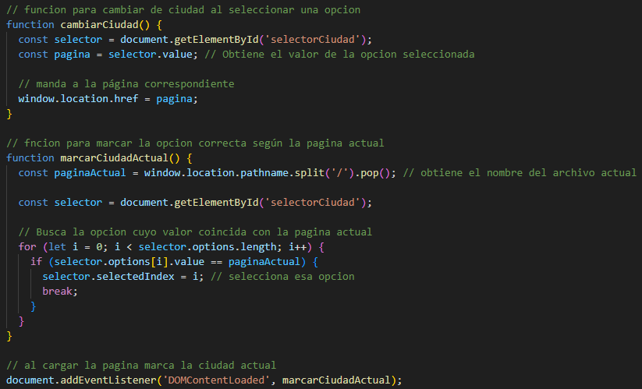

Selección de ciudad
- La función cambiarCiudad() redirige a la página correspondiente según la ciudad seleccionada en un <select>.
- marcarCiudadActual() detecta la página actual y selecciona automáticamente la ciudad correspondiente al cargar la página.
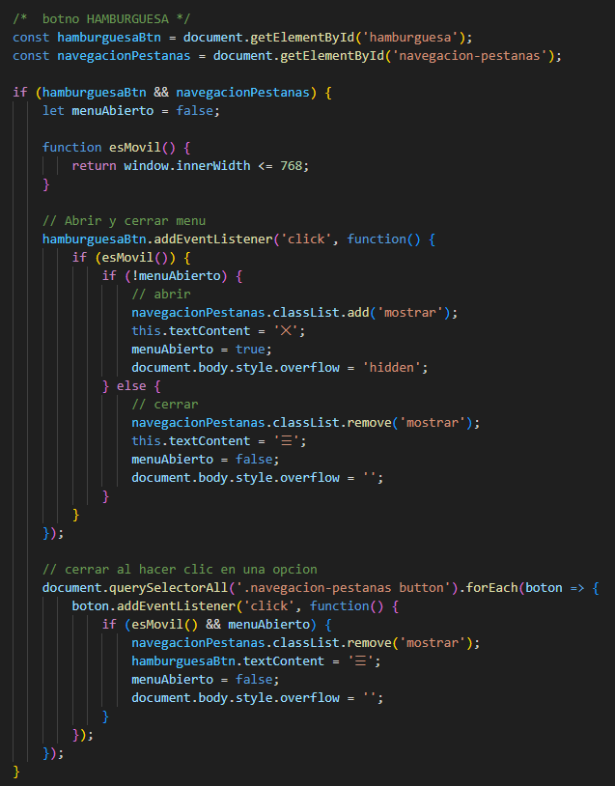
Menú hamburguesa
- En pantallas pequeñas (768px), el botón hamburguesa abre o cierra el menú lateral de navegación.
- Cambia el ícono de “=” a “X” según el estado y bloquea el scroll del cuerpo mientras el menú está abierto.
- Al seleccionar una opción, el menú se cierra automáticamente y el scroll vuelve a la normalidad.

Resultado

